Муниципальное дошкольное образовательное учреждение
«Детский сад № 122 комбинированного вида»

ПРОЕКТ «Герои Отечества»

Тип проекта:
- познавательный, информационно-исследовательский, творческий.
- по времени проведения: краткосрочный.

Сроки реализации проекта:
1 этап, подготовительный (разработка проекта)
Срок: с 10 апреля по 13 апреля.
2 этап, основной (выполнение проекта)
Срок: с 14 апреля по 3 мая.
3 этап, заключительный (обобщающий)
Срок: с 4 мая по 10 мая.

Автор – разработчик:
Нарбекова Галия Харисовна
воспитатель,
высшая квалификационная категория

Целевая аудитория:
• родители (законные представители) воспитанников;
• педагоги дошкольных организаций;
• воспитанники ДОО.

Краткая аннотация проекта

Проект разрабатывался и реализовывался воспитателем подготовительной группы с воспитанниками этой группы с привлечением родителей. Опыт работы показал, что в настоящее время многие родители (особенно молодые) не считают важными вопросы патриотического воспитания. Я считаю важным довести до родителей важность воспитания в семье маленького патриота. Т.е. основной целью проекта я ставила - воспитание патриотизма.
Выяснилось, что дети не до конца понимают значения слова «герои». В их понимании герои – это Человек-паук, Супермен. Поэтому в рамках реализации проекта хотелось донести до детей, что герои – это реальные люди, которые живут, может быть, в соседнем дворе, а может в своей семье. Хотелось вызвать интерес к людям, которые прославили нашу Родину, к их жизни, судьбе. Поэтому, разрабатывая данный проект, я ставила следующие задачи:
- Развивать желание следовать хорошему примеру.
- Воспитывать желание помогать людям в трудных ситуациях.
-Вызывать чувство гордость за соотечественников, ставших героями прошлого и настоящего России.
Также в процессе реализации проекта, я ставила задачи формирования нравственных качеств детей - отзывчивости, сочувствия, сопереживания; воспитания любви к Родине, желания быть ее защитниками.
По направлениям проекта реализовывались основные виды деятельности обучающихся самыми разнообразными методами и приемами.
Реализовать и внедрить проект планировалось в течение месяца – с 10 апреля по 10 мая.
Разрабатывая данный проект, я, ставя вышеуказанные задачи, планировала получить следующий результат - дети становятся более любознательными, активными, задают вопросы взрослому, проявляют больше самостоятельности. У детей развивается познавательная активность, исследовательские умения и навыки, навыки проектной деятельности. Появляется чувство патриотизма, любви и уважения к семье, Родине.
Значимость этих результатов состоит в том, что через усвоение и овладения нравственными качествами ребенок может самореализоваться и раскрыться как личность, что немаловажно для жизни в нашем обществе.

Актуальность:
Проявление интереса к людям, которые прославили нашу Родину, к их жизни, судьбе – есть важнейшее условие стать настоящей личностью, способной также внести свой посильный вклад в историю. Человек, который будет в будущем ответственным за могущество своей страны, за сохранение ее материальных и духовных богатств. Наш долг – помнить о них, рассказывать об их подвиге.
Дети – это будущий «человеческий капитал», ценный ресурс страны и залог ее будущего развития. В каждой семье растет будущий гражданин и вопросы воспитания патриотизма должны стать в них важными.
Проблема:
В настоящее время в молодых семьях вопросы патриотического воспитания не считаются важными. Дети не понимают значения слова «герои». В их понимании герои – это Человек-паук, Супермен. Важно довести до родителей важность воспитания в семье маленького патриота и донести до детей, что герои – это реальные люди, которые живут, может быть, в соседнем дворе, а может в своей семье.
Цель проекта:
- Воспитание патриотизма. Формирование нравственного здоровья.
Задачи:
- Формировать нравственные качества: отзывчивость, сочувствие, сопереживание.
- Развивать желание следовать хорошему примеру.
- Воспитывать желание помогать людям в трудных ситуациях.
- Воспитывать любовь к Родине, желание быть ее защитниками. Вызывать чувство гордость за соотечественников, ставших героями прошлого и настоящего России.
Тип проекта:
- познавательный, информационно-исследовательский, творческий.
- по времени проведения: краткосрочный.
Участники проекта:
Дети подготовительной группы, воспитатели группы, родители воспитанников.
Основные формы реализации проекта:
- занятия, беседы,
- работа с родителями.
Методы проекта:
-Специально организованное обучение, беседы,
- совместная деятельность воспитателя с детьми,
Обеспечение:
Методическое
1.Дмитриев В. К.Рассказы о праздниках. - СПб.: Корона Принт, 2018. – 64 с.
2.Ельцова О. М., Антонова Г. А., Николаева Н. А. Воспитание дошкольников в духе русских культурных традиций. - М.: ТЦ Сфера, 2019. – 112 с.
3.Коломийченко Л. В. Дорогою добра. Концепция и программа социально-коммуникативного развития и социального воспитания дошкольников. - М.: Сфера, 2015. - 160 c.
4.Конкевич С. В. Информационно-деловое оснащение. Праздничные даты. День Матери. - М.: Детство-Пресс, 2017. – 12 с.
5.Перепелкина А.В. Нравственное-патриотическое воспитание старших дошкольников: целевой практико-ориентированный проект. - Волгоград: Учитель, 2019 – 104 с.
6.Савченко В. И. Авторизованная Программа нравственно-патриотического и духовного воспитания дошкольников. - М.: Детство-Пресс, 2013. - 320 c.
7. http://www.insai.ru/slovar/geroizm
8. http://warheroes.ru/m
Материально-техническое:
- Иллюстрации и картинки,
- компьютер,
- магнитофон,
- аудиозаписи,
- материалы для продуктивной деятельности.
Предполагаемый результат:
Дети становятся более любознательными, активными, задают вопросы взрослому, проявляют больше самостоятельности. У детей развивается познавательная активность, исследовательские умения и навыки, навыки проектной деятельности. Появляется чувство патриотизма, любви и уважения к семье, Родине.
Ход проекта:
1 этап, подготовительный (разработка проекта)
Срок: с 10 апреля по 13 апреля.

Деятельность педагога:
- определение проблемы, постановка цели и задач,
- определение методов работы,
- подбор методической и художественной литературы, иллюстративного материала,
- составление перспективного плана мероприятий,
Совместная деятельность с детьми:
- формирование интереса к тематике проекта,
- определение круга актуальных и посильных задач.
2 этап, основной (выполнение проекта)
Срок: с 14 апреля по 3 мая.
Реализация основных видов деятельности по направлениям проекта
Раздел программы | Формы и методы работы
Музыкально–  театрализованная  деятельность | Прослушивание песен о героях и подвигах.  Прослушивание музыки и песен военных лет. Слушание марша. Обучение строевому маршу (маршировка).  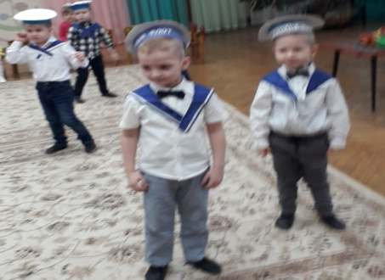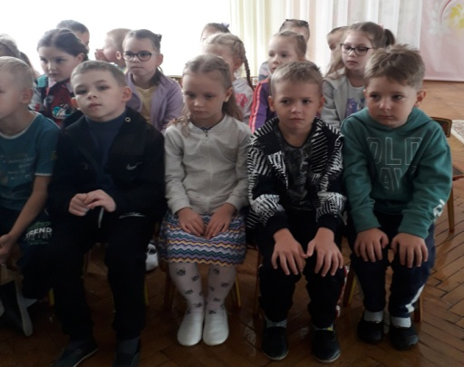  «Расскажи стихи руками» - обыгрывание стихотворений на военную тематику.
Художественная  литература | Чтение произведений, рекомендованных программой «От рождения до школы». Рассматривание иллюстраций в книгах.  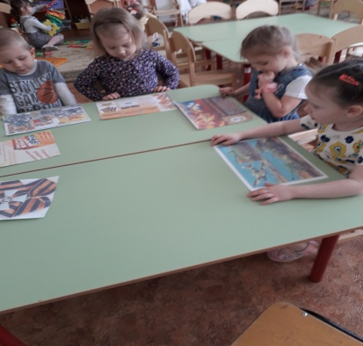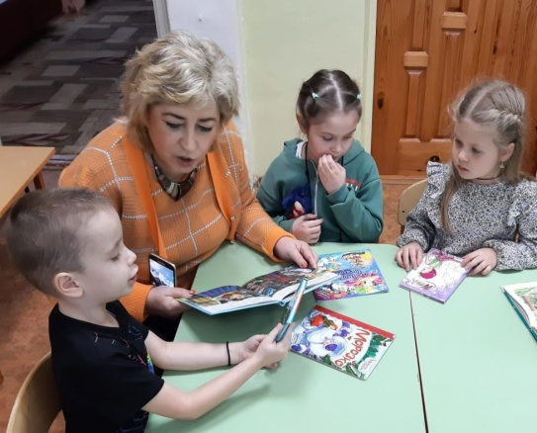  Оформление картотеки детской художественной литературы на соответствующую тематику.
Художественно-  творческая  деятельность | Рисование на тему «Специальная техника», Лепка «Военная техника». Аппликация «Самолеты».  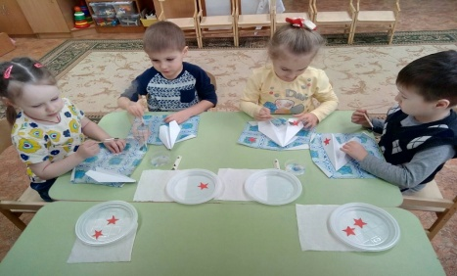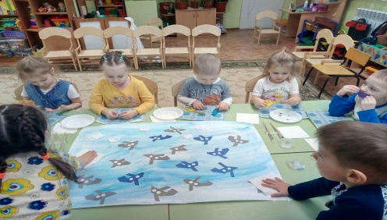  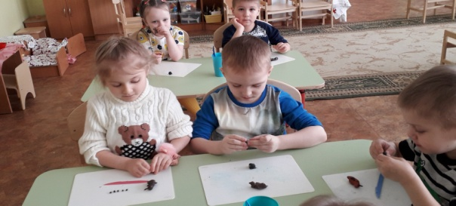  Выставка детских работ.  Рассматривание иллюстраций, альбомов на тему.
Конструктивно-модельная деятельность | Конструирование «Военная техника», «Военный городок». Обыгрывание ситуаций с помощью конструктора.  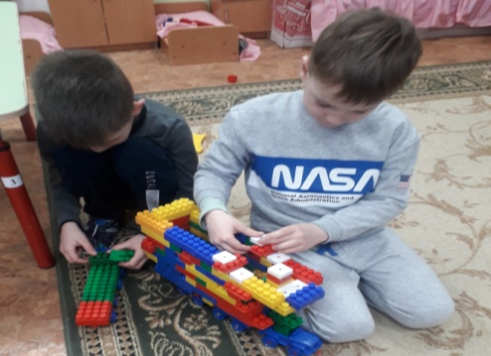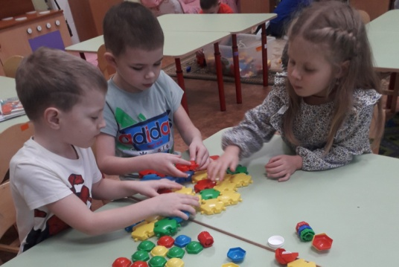  Плоскостное моделирование – составление сюжетов из мозаики.
Познавательно-  речевое развитие | Беседы «Кто такие спасатели?», «Чтобы не было беды», «Герои наших дней», «Место подвигу в наши дни». НОД «Космонавты – герои нашего времени», «Наша Армия», «Русские гусары».  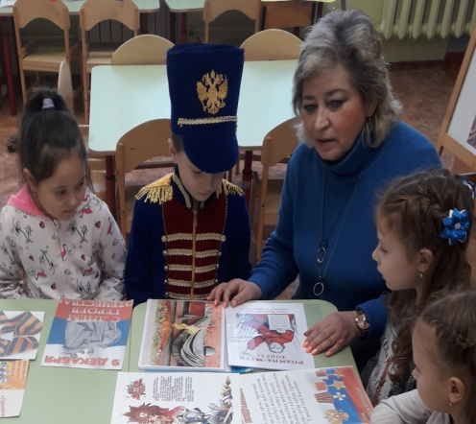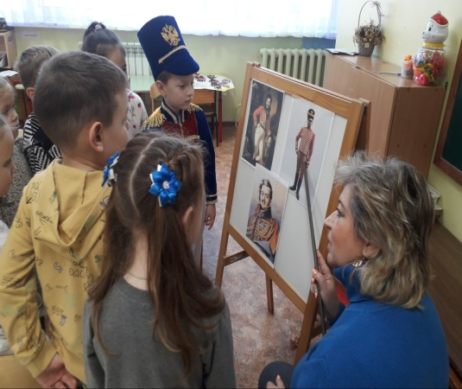  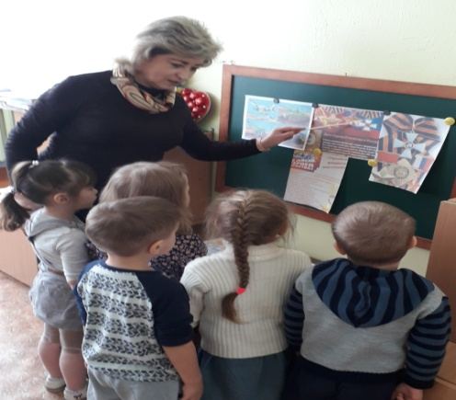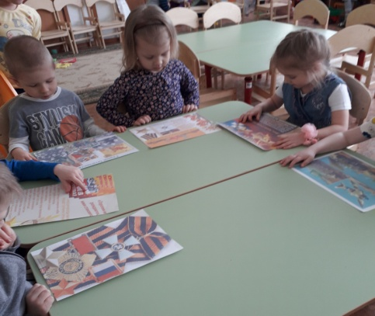  Оформление альбома «Памятники героям». Просмотр мультфильма «Аркадий Паровозов».
Математика | Дидактические игры «Часть и целое», «Что общее?», «Четвертый лишний», «Что лишнее?».  Занятие «Путешествие по городу» - ориентировка на листе бумаги, на местности, сравнение по высоте, количественный и порядковый счет.  Решение логических задач  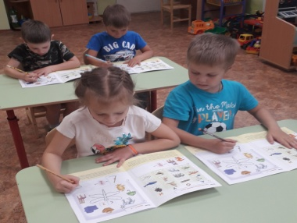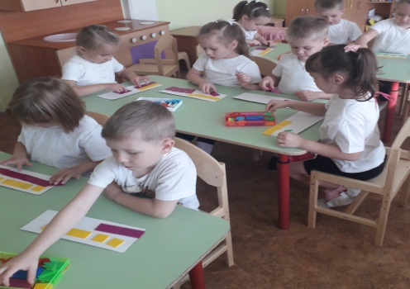
Игровая деятельность | Сюжетно-ролевые игры «Спасатели», «Медсестры», «Пожарные», «Скорая помощь», «Пограничники». Дидактические игры «Опасные предметы», «Можно - нельзя», «Знаешь ли ты?», «Защитники Отечества»,  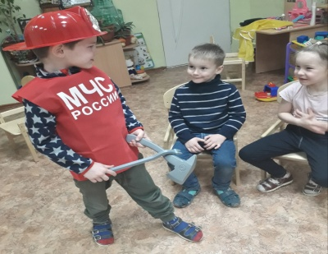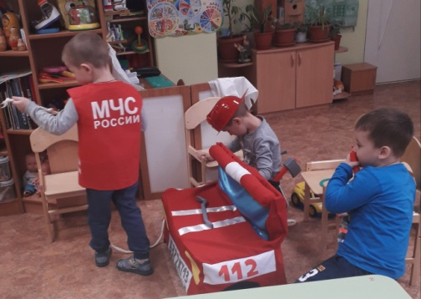  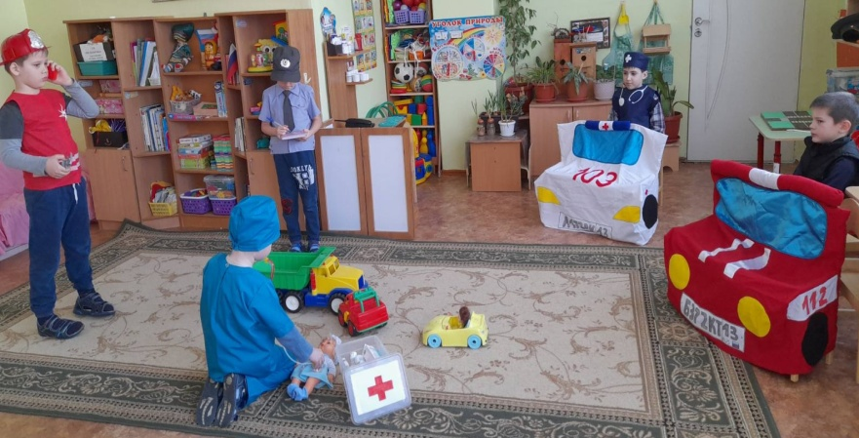  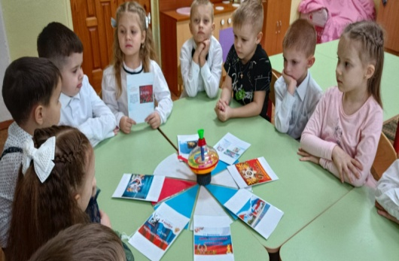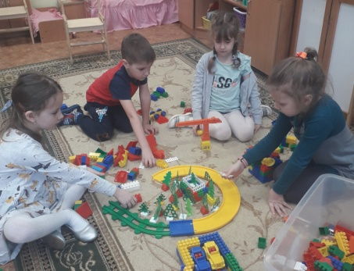  Обыгрывание построек.
Здоровье и физическое развитие | Подвижные игры «Горелки», «Салки», «Самолеты», «Пожарные на учениях»,  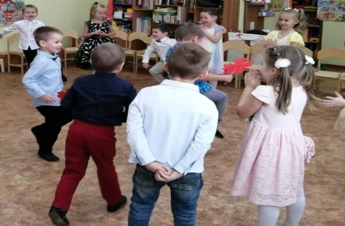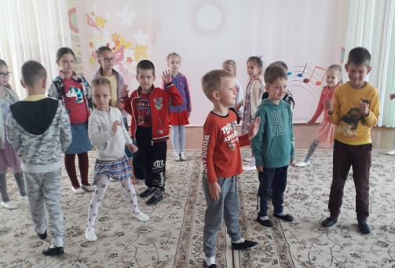
3 этап, заключительный (обобщающий)
Срок: с 4 мая по 10 мая.
-Анализ достижения поставленный цели и полученных результатов.
- Обобщение результатов работы, формулировка выводов.
- Обработка методических и практических материалов, соотношение поставленных и прогнозируемых результатов с
полученными.

Литература
1.Дмитриев В. К.Рассказы о праздниках. - СПб.: Корона Принт, 2018. – 64 с.
2.Ельцова О. М., Антонова Г. А., Николаева Н. А. Воспитание дошкольников в духе русских культурных традиций. - М.: ТЦ Сфера, 2019. – 112 с.
3.Коломийченко Л. В. Дорогою добра. Концепция и программа социально-коммуникативного развития и социального воспитания дошкольников. - М.: Сфера, 2015. - 160 c.
4.Конкевич С. В. Информационно-деловое оснащение. Праздничные даты. День Матери. - М.: Детство-Пресс, 2017. – 12 с.
5.Перепелкина А.В. Нравственное-патриотическое воспитание старших дошкольников: целевой практико-ориентированный проект. - Волгоград: Учитель, 2019 – 104 с.
6.Савченко В. И. Авторизованная Программа нравственно-патриотического и духовного воспитания дошкольников. - М.: Детство-Пресс, 2013. - 320 c.
7. http://www.insai.ru/slovar/geroizm
8. http://warheroes.ru/m

